|  |  |
| --- | --- |
| 文档编码 |  |
| 文档版本 | 1.1 |
| 拟制人 |  |
| 日期 |  |

**邮件**

**需求规格说明书**

、

**变更履历**

|  |  |  |  |  |  |
| --- | --- | --- | --- | --- | --- |
| **版本** | **日期** | **变更位置** | **变更理由/变更内容** | **变更人** | **备注** |
| 1.1 | 2016-05-15 | 启用 | 启用周期执行SQL | 陈鹏飞 |  |
|  |  |  |  |  |  |
|  |  |  |  |  |  |
|  |  |  |  |  |  |
|  |  |  |  |  |  |
|  |  |  |  |  |  |
|  |  |  |  |  |  |
|  |  |  |  |  |  |
|  |  |  |  |  |  |
|  |  |  |  |  |  |
|  |  |  |  |  |  |
|  |  |  |  |  |  |
|  |  |  |  |  |  |
|  |  |  |  |  |  |

**目 录**

1 名词与缩略语 3

2 需求概述 4

3 非业务需求 4

4 业务需求 5

4.1 模块结构图 5

4.2 查询方案（CX） 5

4.2.1 模块概述 5

4.2.2 查询方案 5

4.3 重发方案（CF） 8

4.3.1 模块概述 8

4.3.2 重发方案 9

5 与外部接口说明 11

**【重要提示】**

本文档的编写原则为：实用原则，即对于不言而喻的内容不必进行描述，而只对可能会引起歧义的内容进行详细说明。

# 名词与缩略语

| **名词** | **含义** |
| --- | --- |
| **邮件接受者** | 接受邮件的邮箱。 |
|  |  |
|  |  |
|  |  |
|  |  |
|  |  |
|  |  |
|  |  |
|  |  |
|  |  |
|  |  |

# 需求概述

为适应公有云管理控制台V1.1.0版本，公有云运维中心V1.1.0需要补充相应的功能，此文档描述了公有云运维中心V1.1.1版本的补充功能点，主要包括已发送邮件的查询以及重新发送。

1. 邮件的查询；
2. 邮件的重新发送功能；

目前涉及到发送邮件的有，ecsc/ecmc工单，ecsc邮箱验证，监控报警。邮件内容均为html格式。

# 非业务需求

无

# 业务需求

## 模块结构图

邮件查询

查询方案

查询全部

重发方案

状态查询

时间查询

全选重发

选择重发

## 查询方案（CX）

### 模块概述

查询已经生成的邮件

### 查询方案

#### 模块概述

查询已经生成的邮件

#### 状态图、活动图（可选）

无

#### 界面要求

界面（CX_HTML_1）

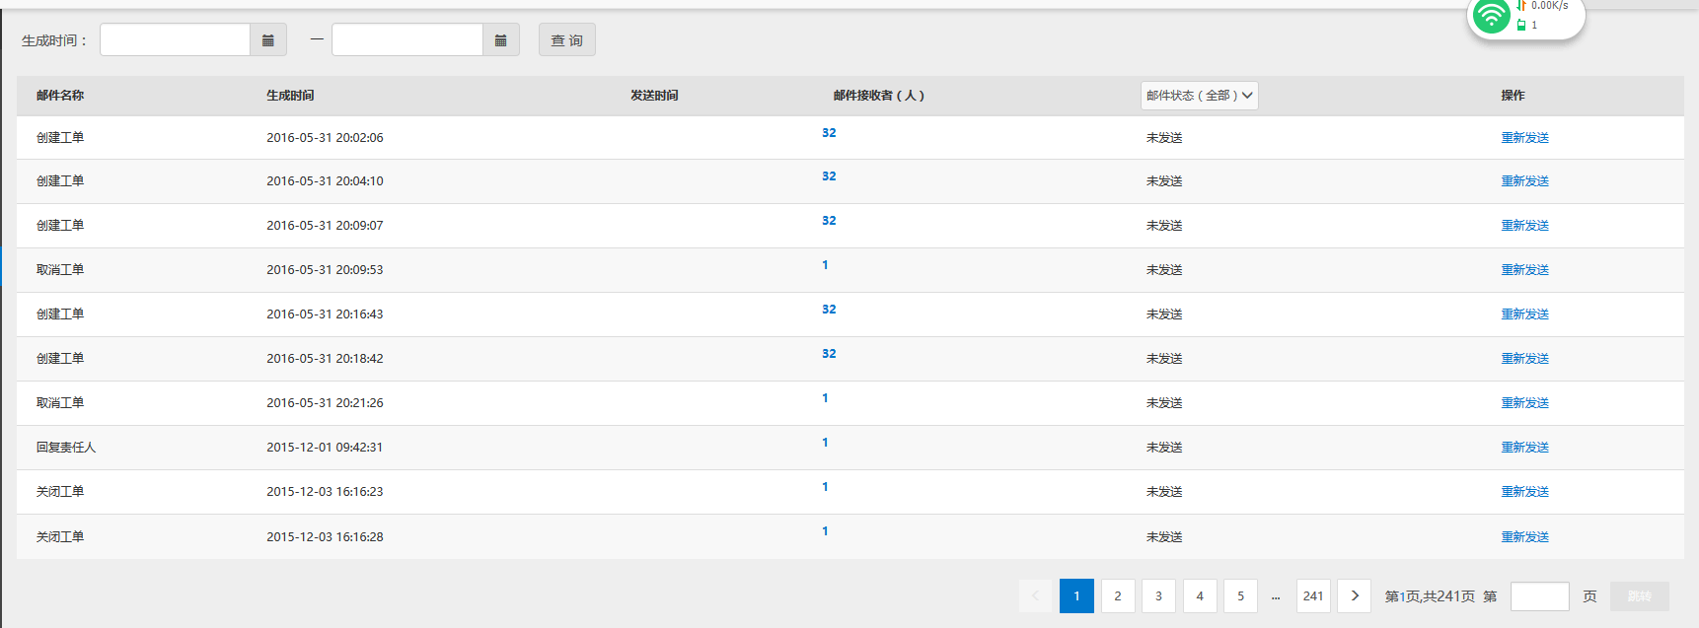

界面（CX_HTML_2）

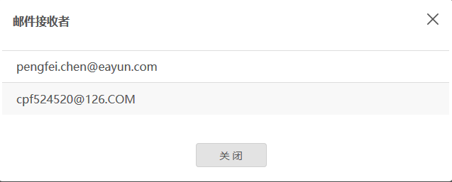

邮件接受者详情

界面（CX_HTML_3）

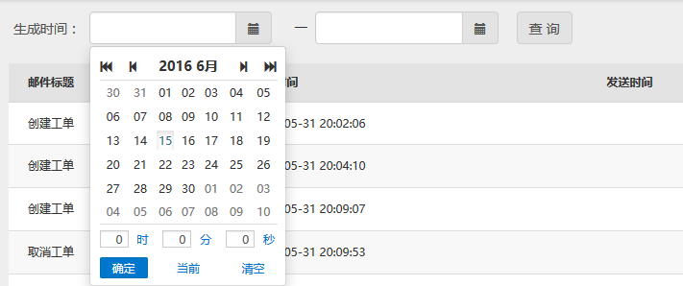

时间选择界面

| **需求点编号** | **数据域** | **描述** | **必填** | **备注** |
| --- | --- | --- | --- | --- |
| 001 | 日期 | 按生成时间查询 | 否 | 1. 边界范围：结束时间大于等于开始时间 2. 开始时间与结束时间精确到秒 3. 查询数据包含开始时间和结束时间 4. 默认查询全部 |
| 002 | 状态 | 状态选择 | 否 | 1. 选择查询状态的邮件   邮件状态(全部)  未发送  发送成功  发送失败   1. 默认查询全部 2. 状态为单选 |

界面功能说明：

|  |  |  |  |
| --- | --- | --- | --- |
| 功能名称 | 需求点编号 | 逻辑描述 | 备注 |
| 界面初始化 | REQ_1 | 时间为空 |  |
|  | REQ_1.1 | 状态为全部 |  |
| 页面展示 | REQ_2 | 邮件标题 | 邮件的标题 |
| REQ_2.1 | 生成时间 | 邮件的生成时间 |
| REQ_2.2 | 发送时间 | 邮件的发送时间 |
| REQ_2.3 | 邮件接受者（人） | 接收邮件的邮箱有多少个。 |
| REQ_2.4 | 状态 | 邮件的状态 |

#### 场景描述

1. 邮件接受者未收到邮件时查询。

场景（CX_1）

1. 用户：拥有查询权限的用户
2. 操作步骤
   1. 点击邮件查询
   2. 无过滤条件时查询全部。
   3. 有过滤条件
      1. 选择时间范围
         1. 点击查询
      2. 选择邮件状态
   4. 点击邮件接受者可查看邮箱详情
3. 注意事项
   1. 查询条件都为选择，无法输入。

## 重发方案（CF）

### 模块概述

点击重新发送，弹出邮件接收者多选页面。选择接受者（可全选），点击确定，发送成功。

### 重发方案

#### 模块概述

点击重新发送，弹出邮件接收者多选页面。选择接受者（可全选），点击确定，发送成功。

#### 状态图、活动图（可选）

无

#### 界面要求

界面（CF_HTML_1）

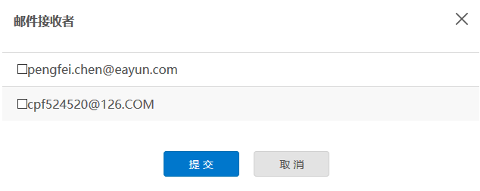

| **需求点编号** | **数据域** | **描述** | **必填** | **备注** |
| --- | --- | --- | --- | --- |
| 001 | 邮件接收者 | 邮件接收者的邮箱 | 是 | 1. 边界范围：第一次发送邮件的接受者。可以选择一个或者多个或者全选。 2. 不可输入 3. 无默认选中 |

界面功能说明：

#### 场景描述

1、需要重新发送邮件。

场景（CF_1）

2、用户：拥有重新发送权限的用户

3、操作步骤

1) 点击相应邮件后的重新发送

* 1. 弹出邮件接受者多选框
     1. 选择要接收邮件的邮箱。
     2. 点击确定。自动关闭页面。刷新列表，重发的显示在第一条。（新增）

1. 注意事项
   1. 邮箱可单选，多选或者全选。

#### 注意事项

对模块中的关键要点、难点、风险点进行描述。例如该模块对用户权限的要求、对其它模块的影响等内容。

# 与外部接口说明

邮件发送，调用外部提供的接口。